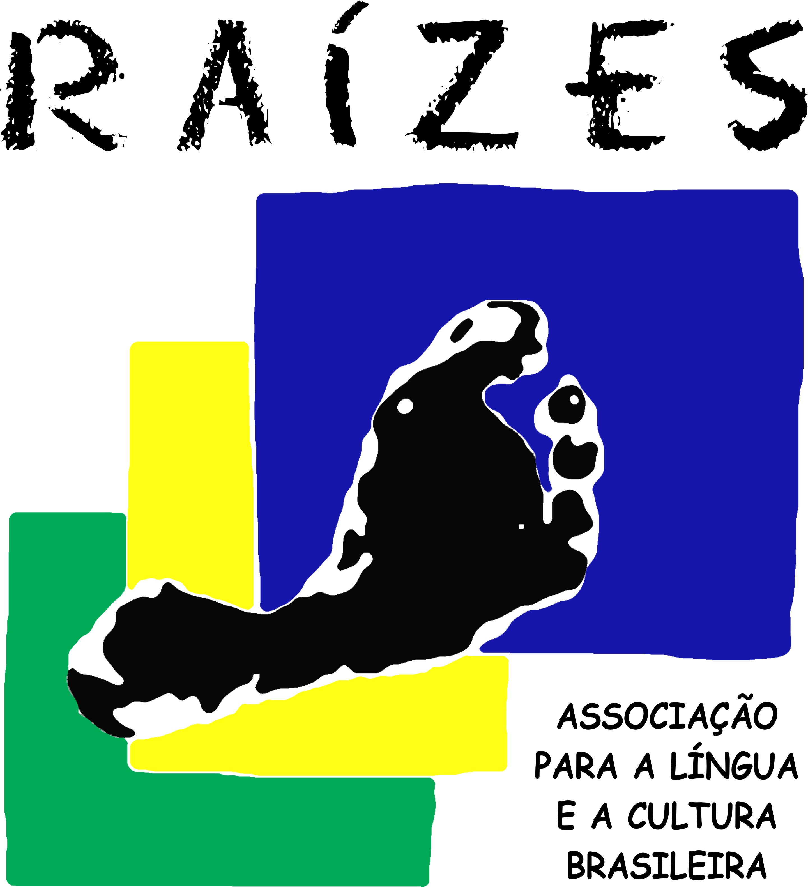 raizes.ch | NYON - FICHA DE INSCRIÇÃO / ANO 2019-20  Enviar sem demora para / A renvoyer au plus vite à :  Associação Raízes – Rue des Savoises 15  1205 Genève  ou por e-mail : escola-infantil@raizes.ch | Ne pas remplir  Prof.:  Turma :
Aluno / Elève :
Nome / Prénom :
Sobrenome / Nom :
Sexo/Sexe: F M Data de nascimento / Date de naissance :
Lugar de nascimento/ Lieu de naissance: ..................................................................................................
Escola suíça/ Ecole suisse : .........................................................................................................
Série em setembro de 2019/Degré en septembre 2019: ...................................
Nacionalidades / Nationalités :
Línguas de origem / Langues d’origine :
Autorização para sair sozinho/a após a aula /Autorisation pour quitter l’école seul(e) à la fin des cours:
sim/oui não/ non Responsável/Personne responsable : _______________________________
Restrição alimentar /Restriction Alimentaire : sim/oui não/ non
Qual / Laquelle: ........................................................................................................................................
Pais ou responsável/ Parents ou responsable légal :
Mãe / Mère : Nome-sobrenome/ Prénom-Nom :

celular/natel

Pai / Père : Nome-sobrenome/ Prénom-Nom :

celular/natel
Endereço completo da criança (adresse) : na casa da mãe/chez sa mère na do pai /chez son père
VIRE

POR

FAVOR

CEP / NPA : Cidade / Ville :
Autorização para o envio da comunicação escolar por e-mail ? sim/oui não/ non
Autorisation pour effectuer l’envoi des communications scolaires par e-mail ?
Avaliação do conhecimento da língua portuguesa /Niveau de connaissance de la langue portugaise :
O aluno/L’élève 0% 25% 50% 75% 100%
compreende/comprend
fala/parle
lê/lit
escreve/écrit
A criança lê e escreve em francês ? L’enfant lit-il et écrit-il en français ?

Já frequentou a escola no Brasil ? Concluiu que série ? Em que ano ?
L’enfant a-t-il déjà fréquenté l’école au Brésil ? En quelle classe? En quelle année ?

Já frequentou cursos de Português do Brasil na Suíça ?
L’enfant a-t-il déjà fréquenté des cours de portugais du Brésil en Suisse ?

Em que ano(s)? / En quelle(s) année(s) ?

Se não nasceu na Suíça, onde nasceu e com que idade a criança chegou aqui ?
Si l’enfant n’est pas né en Suisse, où est-il né et à quel âge est-il arrivé ici?

Os pais falam português com a criança ? (de 0% a 100%)
Les parents parlent-ils portugais avec l’enfant ?

Observações/Remarques:
.....................................................................................................................................................................

Marque com uma cruz todos os horários possíveis para seu filho. / Veuillez cocher tous les horaires possibles pour votre enfant.

Horário: Quintas-feiras das 16h30 às18h.
Local: Ancien collège - Rue du Collège 33, 1260 Nyon

Marque o horário de preferência para a reunião anual de pais / Veuillez cocher l’horaire qui vous convient pour la réunion annuelle de parents?

Terça-feira (noite) / Mardi (soir) Sábado (manhã ou tarde) / Samedi (matin ou l’après-midi)

Como tomou conhecimento deste curso? ...................................................................................
Comment avez -vous entendu parler de nous?

Observações :
1. A repartição dos alunos por turmas será feita levando em conta o nível e a idade das crianças / Les classes seront formées selon la maîtrise de la langue et l’âge des enfants.
2. A abertura de turmas depende do número mínimo de crianças inscritas e do empréstimo de salas pelo Canton de Vaud. / L’ouverture de cours depend du nombre d’enfants intéressés et du prêt de salles par le Canton de Vaud.
3. Favor ler as “Condições gerais dos cursos” para saber como garantir a vaga de seu filho (a). Veuillez vous référer aux “Conditions générales des cours” pour savoir comment retenir une place pour votre enfant dans nos cours.

Eu li e aceito as « Condições gerais dos cursos de língua e cultura da Associação Raízes » 2019-2020. J’ai pris connaissance des « Conditions générales des cours de langue et de culture de l’Association Raízes » pour 2019-20 et je les accepte.

Data / date : Assinatura / Signature :

